Kurssisuunnitelma MAY1.1d opettaja TE= Tanja Eskelinen
Alustava aikataulu Ti 14:35-15:50, Ke 13.10-14.25, Pe 9:30-10:45 luokka 316
päivä | aihe
8.8 | 1. Kokonaisluvut
12.8 | 2. Rationaali- ja reaaliluvut
13.8 | 3. Ensimmäisen asteen yhtälö
15.8 | 4. Ensimmäisen asteen yhtälöpari
19.8 | 5. Potenssi
20.8 | Suomun retki
22.8 | 6. Potenssin laskusäännöt ja välitesti luvuista 1-4
26.8 | 7. Eksponenttina nolla tai negatiivinen luku
27.8 | 8. Neliöjuuri
29.8 | 9. Kuutiojuuri
2.9 | 10. Funktio
3.9 | 11. Funktion kuvaaja ja välitesti luvuista 5-9
5.9 | lukitesti, erityisopettajan kanssa
9.9 | 12. prosentti ja 13. Muutos- ja vertailuprosentti
10.9 | 14. Muuttuneen arvon laskeminen (+ abitti harjoittelu)
12.9 | 15. Suoraan verranto
16.9 | 16. Kääntäen verrannollisuus
17.9 | kertausta
26.9 | KOE klo 8.05-12.30 A ja B osat abitti ympäristössä

Tavoite: Opiskellaan koko kirjan asiat ja opetellaan niihin teemoihin liittyen laskinohjelmien käyttöä.
Moduulin tavoitteena on, että opiskelija
- kertaa prosenttilaskennan periaatteet
- osaa käyttää verrannollisuutta ongelmanratkaisussa
- syventää murtolukujen laskutoimitusten osaamistaan
- kertaa potenssin laskusäännöt
- vahvistaa ymmärrystään funktion käsitteestä
- ymmärtää yhtälön ja yhtälöparin ratkaisemisen periaatteet
- oppii käyttämään ohjelmistoja funktion kuvaajan piirtämisessä, havainnoinnissa ja yhtälöiden ratkaisemisessa.

- Kirjana matematiikassa on Sanomapron Unioni/Moodi digi –oppikirja sekä Otavan Maol-taulukot digi-kirja (sama käy fysiikassa ja kemiassa). Kirjaa on mahdollista hankkia myös paperisena. Taulukko on kokeissa mukana! 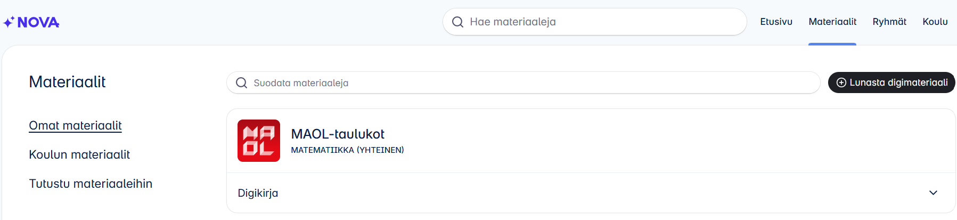 Otavassa= nova.tava.fi kirjaudu Mpass eli wilman tunnuksilla (ja tarvittaessa ryhmäkoodi n9zs4)
- Tehtävien ratkaisut, välitestit ym. netissä Sanoma pron kampuksessa avaimella PQWN
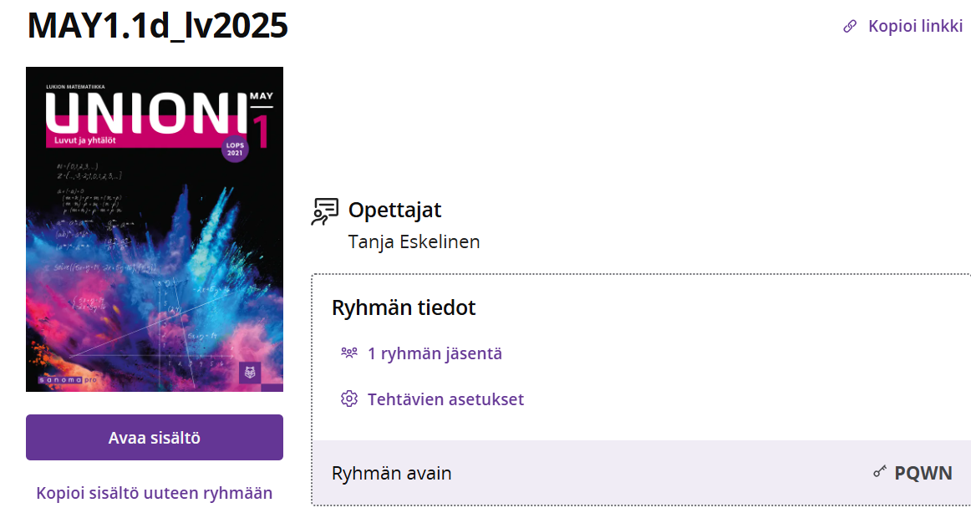
- Rekisteröidy, jos et ole vielä muissa lukioaineissa tehnyt sitä ja kirjaudu tuohon ryhmään (=siellä saat digikirjan) kampukseen mpass eli wilma tunnuksilla osoitteessa https://www.sanomapro.fi/kampus/
- Laskimena on Ti-nspire ohjelmisto ja Geogebra classic 5 tai 6 ohjelma (ilmainen, löytyy koulun läppäristä tai ladataan netistä https://www.geogebra.org/download?lang=fi). Nämä laskimet ovat myös kokeen B-osassa käytössä.
- Arvostelussa vaikuttaa koe, jossa on noin 6 tehtävää ja 12pistettä/tehtävä, yhteensä 72 pistettä sekä välitestit 2kpl*6p/kpl=12 pistettä sekä tuntiaktiivisuus eli osallistuminen ja työskentely. Kännyköitä pidetään oppitunnin ajan laukussa äänettömällä. (Tarvittaessa voit pyytää luvan kännykän käyttöön opettajalta esim. lääkärin soittoa varten.)
- Kokeessa A-osa ilman CAS-laskinta ja B-osassa on CAS-laskinohjelmistot käytössä. Koe tehdään omalla tietokoneella (halutessa irtohiiri ja kuulokkeet mukana) Abitti -ympäristössä.
- Kokeen A-osan kaavaeditoria voi harjoitella digikirjassa
- Kokeen A-osan Abicus-laskimen voi etsiä koulun läppäriltä tai osoitteessa https://digabi.github.io/abicus/
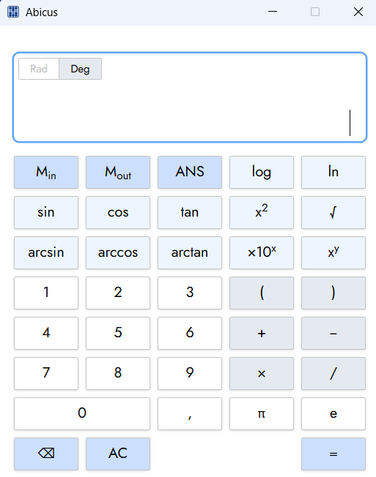
- Kurssiin liittyy lisämateriaalina videoita, laskinohjeita, testejä ja harjoituskokeita osoitteessa https://www.matikkamatskut.com/may1.html
- Kaikkea tätä harjoitellaan yhdessä kurssin aikana.
Aina saa kysyä apua opelta ☺

